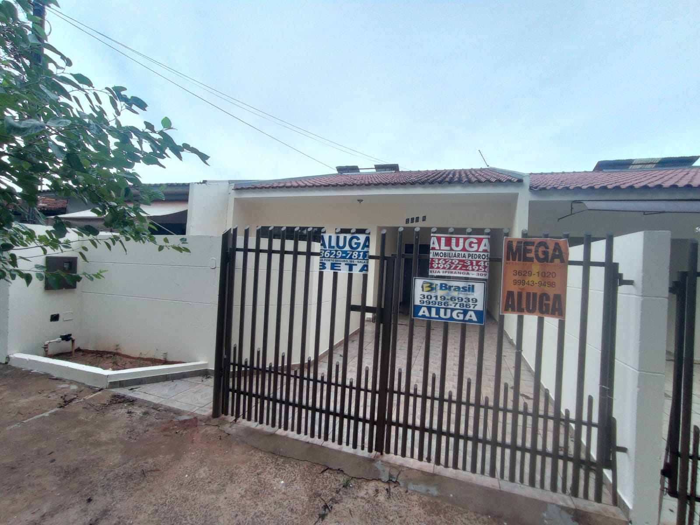
Aluga - Casa
Rua são salvador 569 B

3 quartos
1 WC Social
Sala de Star
Cozinha
Lavanderia
Garagem 2 carros

R$800,00

